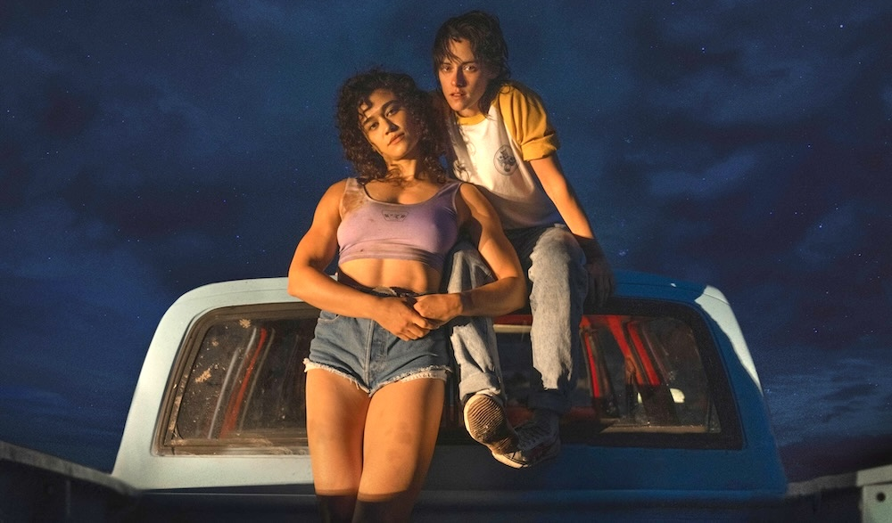
ZATRACENÁ KRVAVÁ LÁSKA DISTRIBUČNÍ LIST

USA 2024 | 104 minut | české titulky | nevhodný do 12 let | DCP, MP4 | premiéra: 18. července 2024 | konec monopolu: 31. prosince 2039

■ originální název Love lies bleeding ■ žánr drama
■ režie, scénář Rose Glass ■ kamera Ben Fordesman ■ střih Mark Towns ■ Kristen Stewart, Katy O'Brian, Ed Harris, Jena Malone, Dave Franco, Anna Baryshnikov, Keith Jardine, Catherine Haun, David DeLao, Jerry G. Angelo, Lily Harris
■ programace Radek Rubáš, +420 777 161 402, program@aerofilms.cz, online objednávky v portálu disfilm
- stránka filmu https://www.aerofilms.cz/zatracena-krvava-laska/
- materiály http://aero.capsa.cz/ (login a heslo: guest)

■ synopse
Konec osmdesátek, vyprahlý americký zapadákov. Samotářská provozní posilovny Lou (Kristen Stewart) se bezhlavě zamiluje do Jackie (Katy O'Brian), nabušené kulturistky, která míří vyhrát mistrovství do Las Vegas. Vášnivá láska a německé steroidy vlijí ústřední dvojici do žil obrovskou dávku energie. V nekontrolovatelném opojení se vydají za démonickým otcem Lou (Ed Harris) pomstít jednou provždy staré křivdy. Režisérka Rose Glass zelektrizovala Sundance i Berlinale neodolatelně podvratným thrillerem, který vám zvýší tepovku a vyplaví endorfiny.

■ proč tento film?
„Režisérka Rose Glass přináší senzorickou nálož, ve které vypráví o vášni, posedlosti, hrozivé přitažlivosti násilí i mocenské manipulativnosti pokrevních vazeb. Přičemž to podává zatraceně cool a sexy, ale současně se nebojí i ukázat mrazivě znepokojující odvrácenou tvář mýtu lásky, Amerického snu a přeneseně i samotné kinematografie, která stylově glorifikuje patologičnost. „Love Lies Bleeding" je omamný, nařvaně pulzující obraz, kde láska leží zmlácená na cucky, ale současně vítězně euforicky oddechuje, protože kolem ní se válí rozcupované oběti žánrů noir, romance i southern gothic a estetické tradice 80s retra. Navíc Kristen Stewart a Katy O'Brian tvoří skvostně disfunkční, ale osudově kompatibilní pár."
Jiří Flígl, programový ředitel kina Aero a Bio Oko

